河北冀州中学2014—2015上学期第一次月考
高三生物试题

Ⅰ卷 选择题 共45分
一、选择题（共40个小题，在每小题给出的四个选项中，只有一个符合题目要求）
1．在呼吸作用过程中，若有CO2放出，则可以判断此过程( )
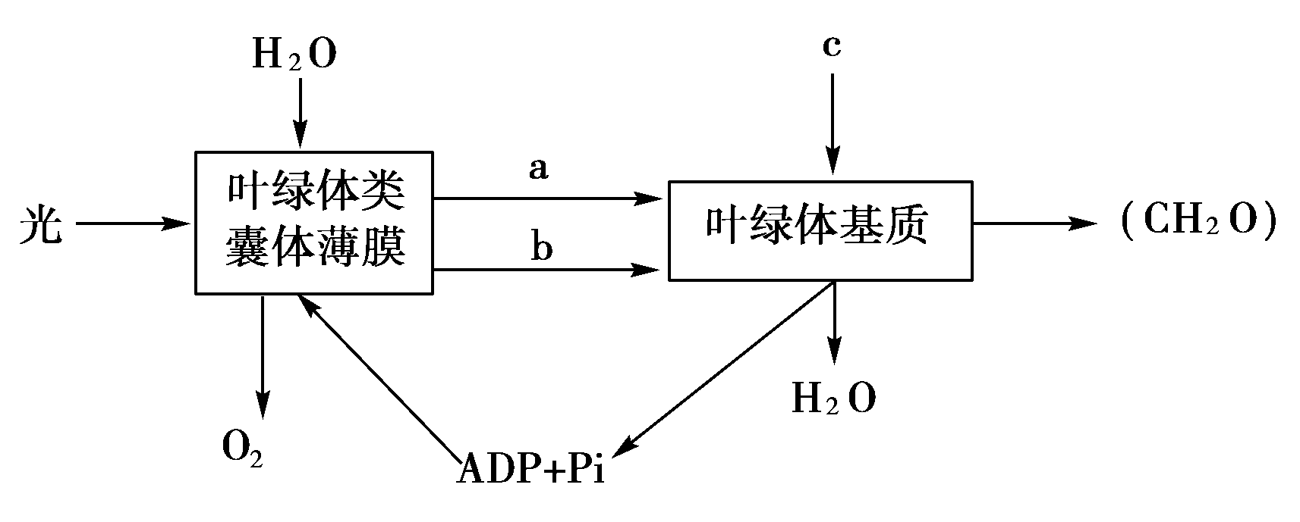
A．一定是有氧呼吸B．一定不是产生乳酸的无氧呼吸
C．一定不是产生酒精的无氧呼吸
D．一定是无氧呼吸
2．下图为光合作用联系示意图，如在适宜条件下栽培的小麦，突然将c降低至极低水平(其他条件不变)，则a、b在叶肉细胞中的含量将
A．a上升、b下降 B．a、b都将上升
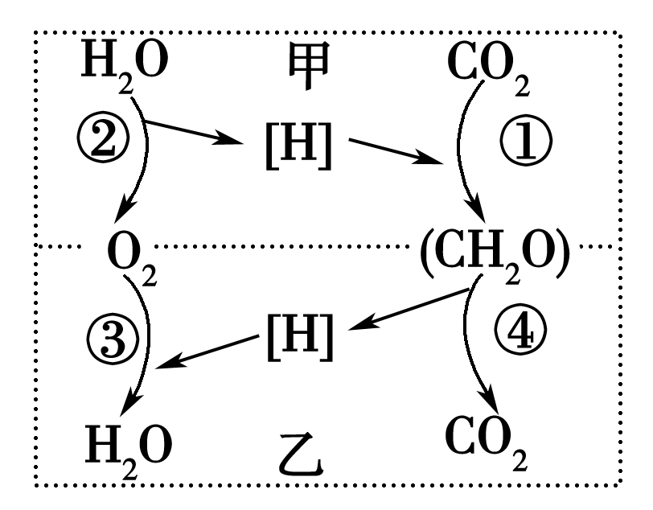
C．a、b都将下降 D．a下降、b上升
3．如图表示高等植物细胞的两个重要生理过程中C、H、O的变化，某个同学在分析时，做出了如下判断，你认为其中判断有错误的是( )
A．甲为光合作用，乙为呼吸作用
B．甲中的H2O在类囊体薄膜上被消耗，乙中H2O的消耗与产生都在线粒体中
C．甲和乙过程中都有[H]的产生与消耗
D．甲过程全在叶绿体中进行，乙过程全在线粒体中进行
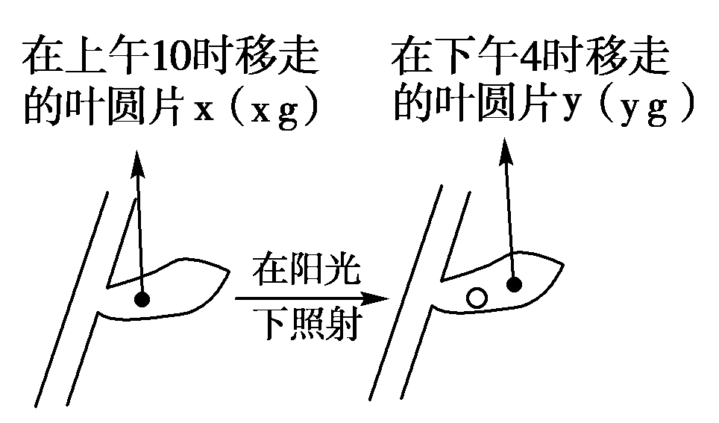
4．从经过饥饿处理的植物的同一叶片上陆续取下面积相同的叶圆片(如图)称其干重。在不考虑叶片内有机物向其他部位转移的情况下分析，那么(y－x)g可代表( )
A．细胞呼吸消耗的养料
B．蒸腾作用散失的水分
C．光合作用中有机物的净增量
D．光合作用中有机物的制造量
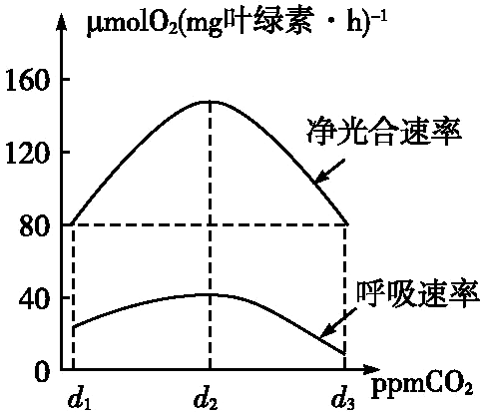
5、设置不同CO₂浓度,分组光照培养蓝藻,测定净光合速率和呼吸速率(光合速率=净光合速率+呼吸速率),结果如图。据图判断,下列叙述正确的是( )
A.与d₃浓度相比,d₁浓度下单位时间内蓝藻细胞光反应生成的[H]多

B.与d₂浓度相比,d₃浓度下单位时间内蓝藻细胞呼吸过程产生的ATP多
C.若d₁、d₂、d₃浓度下蓝藻种群的K值分别为K₁、K₂、K₃,则K₁>K₂>K₃
D.密闭光照培养蓝藻,测定种群密度及代谢产物即可判断其是否为兼性厌氧生物
6、下图是细胞中糖类合成与分解过程示意图。下列叙述正确的是
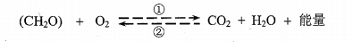
A.过程①只在线粒体中进行，过程②只在叶绿体中进行
B.过程①产生的能量全部储存在ATP中
C.过程②产生的（CH₂O）中的氧全部来自H₂O
D.过程①和②中均能产生[H]，二者还原的物质不同
7、将水生植物和小鱼放入盛有水的玻璃缸中，密闭后置于光照、温度等适宜条件下。下列相关叙述，错误的是 （ ）
A．植物为鱼的生存提供氧气B．鱼可为植物的光合作用生存提供CO₂
C．能量流动可以从植物到鱼，也可以由鱼到植物
D．若该玻璃缸长期置于黑暗中，鱼和植物将会死亡
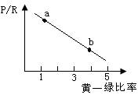
8、生态学家研究发现，植物群落中的类胡萝卜素和叶绿素的比率（黄—绿比率）与群落的P（光合作用）/ R（呼吸作用）比率呈现一定的关系，这种关系如右图所示，以下判断正确的是
A．有机物积累逐渐增多，黄—绿比率有增高趋势
B．人工林的年平均黄—绿比率过高时，应进行适当采伐
C．农作物栽培时选择b点比a点更适宜
D．在农作物收获季节，群落的P/R值最可能在a点
9、两棵基本相同的植物，分别置于透明的玻璃罩内，如图甲、乙所示，在相同自然条件下，测得一昼夜中植物氧气释放速率分别如图丙丁曲线所示。下列说法正确的是：
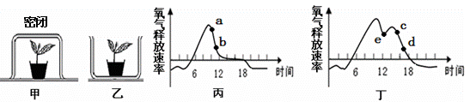
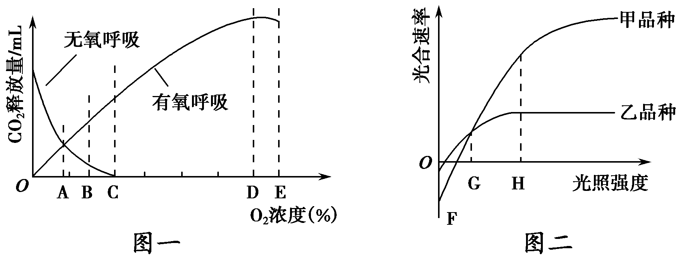
A.ab段和cd段，曲线下降的原因相同
B.e点时，气孔关闭导致光合作用基本停止
C.一昼夜中，装置乙的植物积累的有机物多
D.14点时，装置甲的植物叶绿体中三碳化合物含量相对较高
10、某科研所为提高蔬菜产量进行了相关生理活动的研究（均在最适温度下进行），结果如右图所相关分析合理的是( )。
A．图一可见呼吸底物为葡萄糖、O₂浓度为A时，O₂的吸收量等于CO₂的释放量
B．图一中DE段CO₂的释放量有所下降可能是由于温度抑制了酶的活性
C．图二可见乙品种比甲品种呼吸速率低，且乙品种比甲品种更适于生长在弱光环境中
D．图二中F点时甲的叶肉细胞中消耗ADP的场所是叶绿体、细胞质基质和线粒体
11、下列叙述正确的是
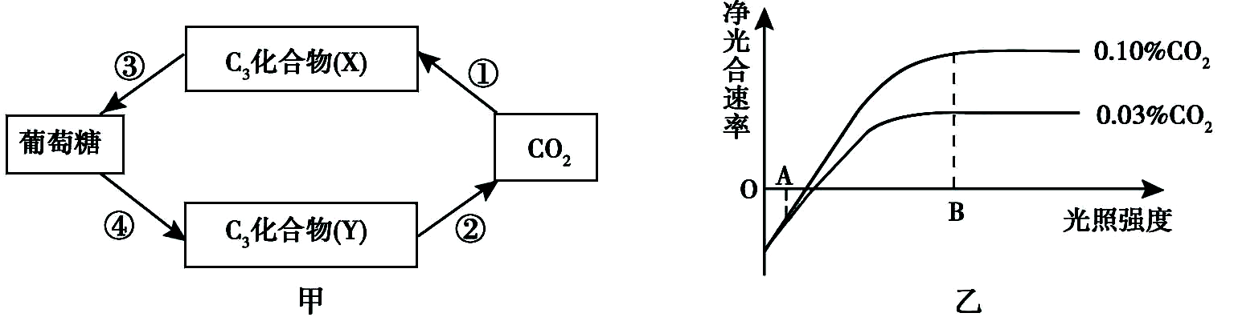
A．图甲中①③过程分别表示光合作用的光反应和暗反应
B．图甲中①②③④四个过程不可能在同一个细胞中进行
C．图乙中光照强度为B时，细胞内X物质的产生速率比Y物质产生速率要快
D．图乙中光照强度小于A时，两曲线重合的原因主要是二氧化碳浓度的限制
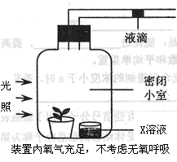
12、某兴趣小组设计了如下图所示的实验装置若干组，室温25℃下进行了一系列的实验，对实验过程中装置条件及结果的叙述错误的是（ ）
A.若X溶液为CO₂缓冲液并给予光照，液滴移动距离可表示净光合作用强度大小
B.若要测真光合强度，需另加设一装置遮光处理，X溶液为NaOH溶液
C.若X溶液为清水并给予光照，光合作用大于细胞呼吸时，液滴右移[来源:学.科.网]
D.若X溶液为清水并遮光处理，消耗的底物为脂肪时，液滴左移
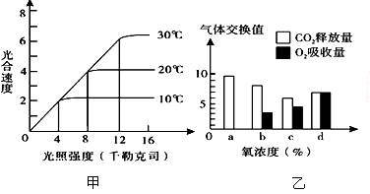
13、图甲表示在二氧化碳充足的条件下，某植物光合速度与光照强度和温度的关系，图乙表示某植物的非绿色器官在氧浓度为a、b、c、d时，CO2释放量和O2吸收量的关系图，以下说法正确的是（ ）

A．由图甲可知，光合作用的最适温度为30℃
B．当温度为20℃、光照强度小于8千勒克司时，限制该植株光合速度的因素是温度
C．由图乙可知，在a、b、c、d四浓度中,最适合该植物器官储藏的氧浓度是d
D．若细胞呼吸的底物是葡萄糖，则在氧浓度为b时，厌氧呼吸消耗葡萄糖的量是需氧呼吸消耗葡萄糖的量的5倍
14、下图是此棉花的某部位细胞内物质的转化和转移路径图，能量均省略，其中I、Ⅱ表示场所，①～④表示生理过程，A～F表示物质。下列说法错误的是（ ）
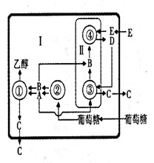
A．此细胞可能为植物的根尖细胞
B．图中I、Ⅱ分别表示细胞质基质和线粒体
C．如用¹⁸0标记物质E，则物质C中不可能出现¹⁸0
D．若图中①③过程均产生1 mol物质C，则②过程消耗了2/3mol葡萄糖
15、关于植物根系吸收矿质离子的叙述，正确的是
A．植物根系吸收各种矿质离子的速率相同
B．土壤温度不影响植物根系对矿质离子的吸收
C．植物根细胞吸收矿质元素离子主要依靠渗透作用
D．植物根细胞能逆浓度梯度吸收土壤中的矿质元素离子
16、下列生命活动中不需要ATP 提供能量的是
A.叶肉细胞合成的糖运输到果实B.吞噬细胞吞噬病原体的过程
C.淀粉酶催化淀粉水解为葡萄糖D.细胞中由氨基酸合成新的肽链
17、为探究茉莉酸(植物生长调节剂)对离体培养的成熟胡杨细胞质壁分离的影响，将细胞分别移到不同的培养液中继续培养3天，结果如表。下列叙述错误的是
组别[来源:学,科,网Z,X,X,K] | 培养液中另添加的成分[来源:学科网ZXXK][来源:Zxxk.Com] |  | 结果[来源:学。科。网]
组别[来源:学,科,网Z,X,X,K] | NaCl | 茉莉酸 | 结果[来源:学。科。网]
① | + | - | 部分细胞质壁分离
② | + | + | 细胞正常，无质壁分离
③ | - | - | 细胞正常，无质壁分离
注：“+”表示有添加，添加后NaCl浓度为100mmol·L⁻¹，茉莉酸浓度为10⁻³mg·L⁻¹；“-”表示无添加。
A．胡杨细胞通过渗透作用吸水和失水
B．质壁分离的胡杨细胞液泡体积变小
C．NaCl为自变量，茉莉酸为因变量
D．茉莉酸对NaCl引起的胡杨细胞质壁分离有抑制作用
18、下列所采取的措施，不涉及“降低化学反应活化能”原理的是：
A.利用果胶酶提高水果的出汁率 B.滴加肝脏研磨液促使过氧化氢的分解
C.滴加FeCl3 溶液提高过氧化氢的分解速率
D.利用水浴加热提高胡萝卜素的萃取效率
19、某渗透装置如下图所示，烧杯中盛有蒸馏水，已知图中猪膀胱膜允许单糖透过。在倒置的长颈漏斗中先装入蔗糖溶液，一段时间后再加入蔗糖酶。从理论上分析，该实验过程中最可能出现的现象是
A．漏斗中液面开始时先上升，加酶后即下降
B．漏斗中液面先上升，加酶后继续上升，然后开始下降
C．加酶前后，在烧杯中都可以检测出蔗糖
D．加酶后，可以在烧杯中检测出葡萄糖、果糖和蔗糖酶
20、细胞代谢中某种酶1与其底物、产物的关系如下图所示，下列有关叙述不正确的是
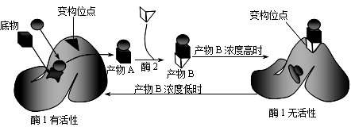
A．酶1与产物B结合后失活，说明酶的功能由其空间结构决定
B．酶1的变构位点和活性位点的结构取决于特定的氨基酸序列等
C．酶1有两种底物且能与产物B结合，因此酶1不具有专一性
D．酶1与产物B的相互作用可以防止细胞生产过多的产物A
21、为探究新鲜肝脏研磨液中的过氧化氢酶是否适合于研究温度对酶活性影响的实验，有人做了相关实验，结果如下两图所示。相关叙述正确的是( )
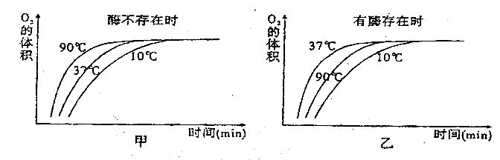
A．由于实验设置了10℃、37℃、90℃三个不同温度，故只需使用3支试管
B．从图中看出37℃时酶的催化效率最大，故为最适温度
C．由图看出可以用过氧化氢酶来研究温度对酶活性影响
D．图中曲线不再上升的原因是过氧化氢已被完全分解
22、据物理学家组织网2013年9月5日报道，美国华盛顿大学圣路易斯分校的研究人员找到了一种叫作集胞藻6803（一种单细胞蓝藻）的微生物，其通过光合作用可生产出乙醇、氢、正丁醇、异丁醇和潜在的生物柴油。下列有关描述正确的是（ ）
A．集胞藻6803光合作用的光反应阶段在类囊体薄膜上进行
B．集胞藻6803是异养需氧型生物
C．和传统化工技术相比，该技术无论昼夜都能进行
D．集胞藻6803既有助于减缓全球变暖，又可维持能源供应
23． 下列关于植物细胞质壁分离实验的叙述，正确的是( )
A．用适宜浓度的蔗糖和硝酸钾溶液作为外界溶液，可观察到质壁分离及自动复原过程
B．用适宜浓度的硝酸钾溶液处理根尖有关的细胞，均可以发生质壁分离及自动复原
C．能否发生质壁分离和复原也可作为判断成熟植物细胞死活的依据
D．紫色洋葱鳞片叶表皮细胞发生质壁分离复原过程中，细胞液颜色变浅的原因是液泡中的色素发生了渗透
24．2013年10月7日，诺贝尔生理学或医学奖揭晓，该奖授予了发现细胞囊泡运输调控机制的三位科学家，其中托马斯•祖德霍夫，发现了触发突触囊泡融合的钙感受器，并证实它能快速准确地将钙信号传递到突触囊泡。囊泡运输既是生命活动的基本过程，又是一个极其复杂的动态过程，在高等真核生物中尤其如此，涉及到许多种类的蛋白质和调控因子。根据所学知识，下列叙述错误的是：
A蛋白质分泌运输过程中经内质网到高尔基体运输过程需调控基因的调控作用
B.不仅分泌蛋白需要囊泡的转运，有些胞内蛋白也需要囊泡的转运
C突触小泡与突触前膜融合并释放神经递质的过程不需要信号传导
D细胞内可能存在精确调控物质运输与运送的一套指令
25、生物体的生命活动离不开水。下列关于水的叙述，错误的是
A.在最基本的生命系统中，H₂O有自由水和结合水两种存在形式
B.由氨基酸形成多肽时，生成物H₂O中的氢来自氨基和羧基
C.有氧呼吸时，生成物中H₂O中的氢来自线粒体中丙酮酸的分解
D.H₂O在光下分解，产生的［H］将固定的CO₂还原成（CH₂O）
26、下列关于ATP的叙述正确的是
①线粒体中大量产生ATP时，一定伴随着氧气的消耗
②叶绿体中大量产生ATP时，一定伴随着氧气的产生
③在生命活动旺盛的细胞中ATP的含量较多
④ATP与ADP的转化速率越快，细胞代谢耗能越多
⑤夜间，叶绿体中C₃化合物的还原所需的ATP可以来自线粒体
⑥白天，叶肉细胞基因表达所需ATP来自叶绿体和线粒体
A．③④⑤⑥ B．①④⑤⑥ C．①②④ D．①②④⑤⑥
27、由胰腺合成的胰蛋白酶原，可在肠激酶的作用下形成有活性的胰蛋白酶，其过程如下图所示。下列分析正确的是
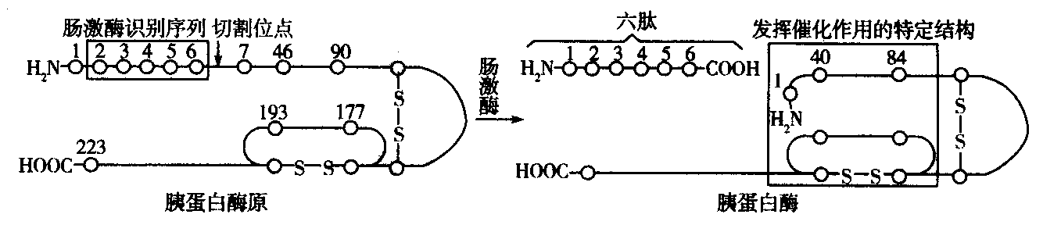
A．肠激酶与胰蛋白酶原的特定部位结合以发挥效应
B．胰蛋白酶比胰蛋白酶原少了5个肽键
C．该过程发生的场所是核糖体
D．用胰蛋白酶及等量的胃蛋白酶分别在37℃、pH＝7的条件下处理同样大小的蛋白块时，前者消失的较快
28、下图是油菜种子在发育和萌发过程中，糖类和油脂的变化曲线。下列分析错误的是
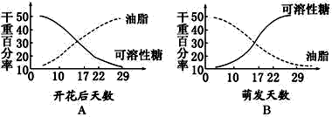
A．干重相等的可溶性糖和油脂，所贮存的能量油脂多于糖
B．种子发育过程中，由于可溶性糖更多地转变为油脂，种子需要的氮增加
C．种子萌发时，油脂酶的活性很高D．种子萌发时，油脂转变为可溶性糖
29、下列与实验相关的叙述,错误的是 ( )
A.马铃薯块茎捣碎后的提取液可检测出蛋白质
B.光学显微镜可用于观察植物细胞的质壁分离现象
C.检测酵母菌培养过程中是否产生CO2,可判断其呼吸方式
D.在95%乙醇中加入无水Na₂CO₃后可提高色素的溶解度
30、下列关于细胞知识的叙述，不正确的是 ( )
①乳酸菌、酵母菌等生物细胞中都含有细胞膜、核糖体和遗传物质DNA
②乳酸菌有氧呼吸的第三阶段是在线粒体内膜上进行的
③细胞分化使各种细胞的遗传物质有所差异，导致细胞的形态和功能各不相同
④物质在细胞不同结构间的转运需要各种膜结构间相互联系和流动
⑤胰岛A细胞、B淋巴细胞中都不含有血红蛋白基因
⑥细菌在合成mRNA的同时会有多个核糖体结合到mRNA上
A．①⑤⑥ B．②③④ C．②③⑤ D．③④⑤
31、下列有关细胞结构的说法中，不正确的是：
①生物的细胞壁都可以通过纤维素酶和果胶酶分解掉
②蓝藻在生物进化中起着重要作用，因为蓝藻具有叶绿体能够进行光合作用
③线粒体的基因在遗传时也遵循孟德尔遗传定律
④在植物的叶肉细胞中，能够产生ATP的场所有叶绿体、线粒体和细胞质基质
⑤线粒体、叶绿体内可以合成DNA.RNA
A.①②③ B.②③④ C.③④⑤ D.①②⑤
32、下图为细胞器或细胞的某一结构示意图。下列相关叙述正确的是
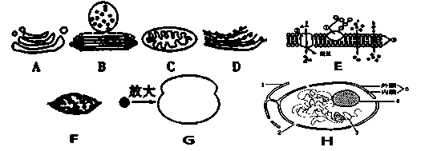
A.组成图中各结构的主要化学元素都只有C、H、O、N
B.图中所有结构都含有的多聚体是蛋白质，其单体是氨基酸
C.原核细胞只具有图中E、G、H结构
D.具有双层膜的细胞器是图中C、F、H，它们与图中所有结构组成细胞的生物膜系统
33、如图甲为在一定浓度CO₂缓冲液、其它最适条件下培养的植物，图乙的a、b为培养过程中的一些量相对值的变化，下列说法不正确的是
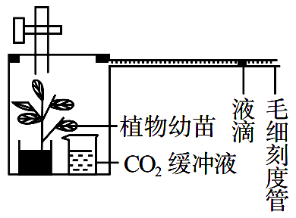
甲
a
b
相对值
乙
完全培养液
时间
气阀

A．若图乙表示甲图完全培养液中镁离子的浓度，由a到b的变化说明植物对镁离子的吸收的相对速率小于对水分的吸收相对速率
B．若图乙表示甲图中植物叶肉细胞内C₃化合物的变化，则a到b可能是突然停止光照或光照减弱
C．若图乙表示在对甲图植物遮光处理后的呼吸速率由a到b变化，则可能是适当升高了温度
D．若图乙表示甲图植物光合速率由a到b变化，则可能是适当提高了CO₂缓冲液的浓度
34．在观察藓类叶片细胞的叶绿体、观察DNA在口腔上皮细胞中的分布、观察植物细胞的质壁分离与复原三个实验中，其共同点是
A．都要用到显微镜 B．都要对实验材料进行染色
C．提高温度都能使实验现象更明显 D．都要使实验材料保持活性
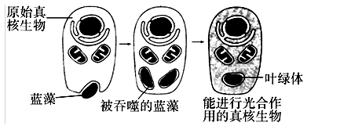
35.古生物学家推测：被原始真核生物吞噬的蓝藻有些未被消化,反而能依靠原始真核生物的“生活废物”制造营养物质，逐渐进化为叶绿体。下列有关说法正确的是

A. 图中原始真核生物与被吞噬的蓝藻之间的种间关系只有互利共生
B. 叶绿体中可能存在的细胞器是核糖体， DNA为线状
C. 被吞噬而未被消化的蓝藻为原始真核生物的线粒体提供了氧气和有机物
D. 若调查水体中蓝藻的数量，常用的方法是取样器取样法
36．下列关于叶绿体和线粒体比较的叙述，正确的是
A．叶绿体中可发生CO₂→C₃→C₆H₁₂O₆的变化，在线粒体中则会发生C₆H₁₂O₆→C₃→CO₂的变化
B．[H]在叶绿体中随水的分解而产生，在线粒体中随水的生成而产生
C．光能转变成化学能发生在叶绿体中，化学能转变成光能发生在线粒体中
D．都具有较大膜面积和复杂的酶系统，有利于新陈代谢高效而有序地进行
37、在温度、光照等适宜条件下,将消毒后有生活力的小麦种子一直浸没在无菌水中,会使种子死亡。下列对种子死亡原因的分析,合理的是
A.缺乏胚芽生长所必需的营养物质 B.不能通过光合作用合成有机物[
C.呼吸作用产生的能量均以热能释放 D.呼吸作用的产物对其产生毒害作用
38、关于人体细胞呼吸作用的叙述，不正确的是
A.细胞呼吸分解有机物释放的能量只有少部分用于合成ATP
B. 无氧呼吸不需要氧的参与，该过程与有氧呼吸完全不同
C. 有氧呼吸产生的[H]在在线粒体内膜中与氧结合生成水，同时释放大量能量
D.细胞供氧不足时，无氧呼吸可将糖类氧化为乳酸
39、在下列有关实验叙述的组合中，正确的是( )。
①脂肪的鉴定需用显微镜才能看到被染成橘黄色或红色的脂肪颗粒 ②分离叶绿体中的色素实验，滤纸条上色素带的颜色从上到下依次是橙黄色、黄色、黄绿色、蓝绿色 ③鉴定还原糖时，要先加入斐林试剂甲液摇匀后，再加入乙液 ④蛋白质用双缩脲试剂鉴定呈紫色 ⑤用高倍显微镜观察线粒体的实验中，健那绿使活细胞的线粒体呈蓝绿色
A．①②④⑤ B．①②④ C．②④⑤ D．①④⑤
40下列有关生物学实验的叙述，不正确的是（ ）
A．探索淀粉酶对淀粉和蔗糖作用的专一性时，不可用碘液替代斐林试剂进行鉴定；探索温度对酶活的影响实验中，一般不用过氧化氢与过氧化氢酶
B．在色素的提取和分离实验中，用无水乙醇进行提取，叶绿素b在层析液中的溶解度最低，扩散速度最慢
C．用某一浓度的硝酸钾溶液处理洋葱鳞片叶表皮细胞，不一定观察到质壁分离复原现象；探究酵母菌的呼吸方式可以用是否产生二氧化碳来予以确定
D．在“观察洋葱根尖有丝分裂”和“观察细胞中RNA和DNA分布”的实验中加入盐酸的质量分数和目的都不相同
Ⅱ卷 简答题 共45分
41、（每空2分，共16分）图1是仙人掌类植物特殊的CO2同化方式，吸收的CO2生成苹果酸储存在液泡中，液泡中的苹果酸经脱羧作用释放CO2用于光合作用；图2表示某热带地区A.B.C三类植物在晴朗夏季的光合作用日变化曲线，图3表示某植物在不同光照强度下单位时间内CO2释放量和O2 产生总量的变化。请据图分析并回答：
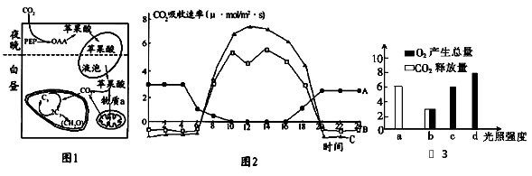
（1）图1所示细胞在夜间能产生【H】的具体场所有______________。该植物夜间能吸收CO₂，却不能合成糖类等有机物的原因是缺少 等物质。
（2）图1所示植物对应图2中的 类植物（填字母）。
（3）图2中的A类植物在10～16时进行光合作用的暗反应，所需要的CO2有__________, ________。
（4）图2中的B和C植物，更适于生活在干旱缺水环境的是__________植物。
（5）分析图3可知，在光照强度为c时，该植物的光合速率_______（填大于/小于/等于）呼吸作用速率。若控制B植物幼苗的光照强度为d，且每天光照12h，再黑暗12h交替进行（假定温度保持不变），则B植物幼苗________（能/不能）正常生长。
42、（每空2分，共14分）地下黑作坊用病死猪肉腌制的腊肉往往含有大量的细菌,可利用“荧光素——荧光素酶生物发光法”对市场中腊肉含细菌多少进行检测:①将腊肉研磨后离心处理，取一定量上清液放入分光光度计（测定发光强度的仪器）反应室内，加入适量的荧光素和荧光素酶，在适宜条件下进行反应；②记录发光强度并计算ATP含量；③测算出细菌数量。分析并回答下列问题：
（1）荧光素接受 提供的能量后就被激活,在荧光素酶的作用下形成氧化荧光素并且发出荧光。根据发光强度可以计算出生物组织中ATP的含量，原因是发光强度与ATP含量成____________(正比/反比)；根据ATP含量进而测算出细菌数量的依据是：每个细菌细胞中ATP含量____________。
（2）“荧光素——荧光素酶生物发光法”中涉及的能量转换是__________________；生物细胞中ATP的水解一般与 （吸能反应或放能反应）相联系。
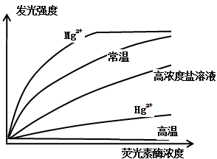
（3）研究人员用不同条件处理荧光素酶后，测定酶浓度与发光强度如右图所示。其中高浓度盐溶液经稀释后酶活性可以恢复，高温和Hg²⁺处理后酶活性不可恢复。
若要节省荧光素酶的用量，可以使用_____________处理; Hg²⁺处理后酶活性降低可能是因为____________________________。

43、（每空1分，共8分）下图甲所示为部分细胞结构和组成细胞的多种蛋白质（如B、C、D），乙图表示真核细胞内合成某种分泌蛋白过程中由DNA到蛋白质的信息流动过程，①②③④表示相关过程。请据图回答下列问题：
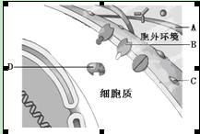图甲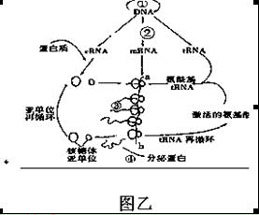
（1）图甲中B为________。从图看，该图不是原核细胞，其理由是_________________。
（2）用含¹⁸O标记的丙氨酸的培养液培养图甲细胞，若图甲细胞能合成胰岛素，则图甲细胞是 。
（3）图乙中，①过程发生在 期。rRNA的合成与细胞核中的结构 有关，a、b为mRNA的两端，核糖体在mRNA上的移动方向是 。（填a→b或b→a）
（4）图乙中，参与④过程进行的细胞器有 。真核细胞中能为上述过程提供能量的结构是 。
44、(每空1分，共7分)研究被石油污染过的土壤中细菌数量,并从中筛选出能分解石油的细菌。为了分离和纯化高效分解石油的细菌，科研人员利用被石油污染过的土壤进行如图A所示的实验。

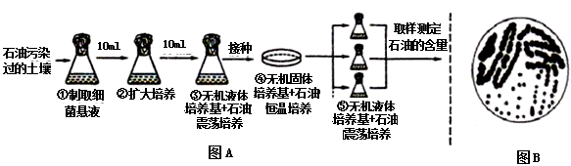

（1）配置好的培养基通常可以使用_____________法灭菌。与步骤②中培养基成分相比，步骤③中培养基成分的最大

区别是_________________________。
（2）接种细菌常用的方法有____________________________。若经过④过程后获得的结果为图B所示，则所操作方法如图_______所示。

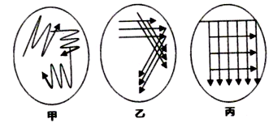

（3）步骤⑤后取样测定石油含量的目的是____________________________。对步骤⑤中某瓶中细菌计数的方法有两种，一种方法是______________，其菌落数可代表活菌数；另一种方法是______________。

河北冀州中学2014—2015上学期第一次月考
高三生物参考答案
1-10 BBDCA DCBCC 11-20 CCDCD CCDBC
21-30 DDCCC CDBCC 31-40 ABCAC DDBDC
41、（1）细胞质基质和线粒体基质 【H】和ATP
(2)A
（3）液泡中的苹果酸经脱羧作用释放的C02、呼吸作用产生的C02
(4) C (5)等于 不能
42.
（1）ATP 正比 大致相同且相对稳定
（2）化学能→光能 放能反应
（3）Mg²⁺ Hg²⁺破坏了酶的空间结构
43、（1）载体蛋白（或膜蛋白） 有以核膜为界限的细胞核
（2）胰岛B细胞
（3）有丝分裂间期和减数第一次分裂前的间期 核仁 a b
(4)内质网和高尔基体 细胞质基质和线粒体
44（1）高压蒸汽灭菌 石油是唯一碳源
（2）平板划线法和稀释涂布平板法 甲
（3）筛选出分解石油能力最好的细菌 稀释涂布平板法 显微镜直接计数（血球计数板计数法）

